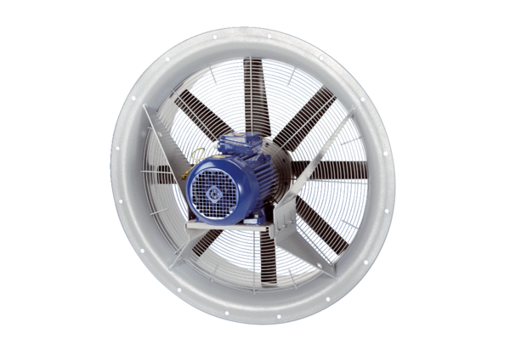Wentylator osiowy DAS 71/6Opakowanie jednostkowe: 1 sztukaAsortyment: C
Numer artykułu: 0083.0852Producent: MAICO

